- Добавить Л-2-норму
- Дополнить 4-ую задачу прореживанием данных
- Добавить в таком же стиле задачу 5
- Уточнить что является одним примером в задаче 3 – одна строка или один файл или еще как-то. У меня идет как бы два перебора – по параметру и по частотам. Соответственно, нам надо понять сколько частот оптимально использовать для каждого набора параметров и сколько наборов параметров также оптимально использовать.
- Уточнить сколько примеров использовалось в задаче 1 и 2.
- Повторить задачу 2 не на 100000 примерах, а на 10000. Т.е. количество используемых данных для задачи 1 и 2 должно быть одинаковым.

- Предисловие. Оценка качества моделей: основные метрики
В ходе работы для оценки точности предсказаний использовались стандартные метрики регрессионного анализа. Ниже кратко объясняется их физический смысл и приведены формулы.
- MAE (Mean Absolute Error) — средняя абсолютная ошибка
Самая простая и понятная метрика. Она показывает, на сколько единиц в среднем ошибается модель.
Формула:
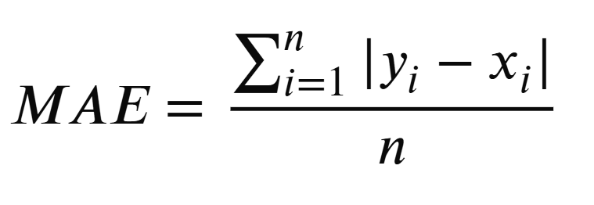
где:
- y_{i} — реальное значение параметра
- x_{i} — предсказанное значение
- n — количество примеров
Смысл: Если MAE = 0.116, это означает, что в среднем предсказание отклоняется от реальности на 0.116. Это просто: «мы ошибаемся примерно на одну десятую».

- MAPE (Mean Absolute Percentage Error) — средняя относительная ошибка в процентах
Эта метрика показывает ошибку в процентах от реального значения. Она удобна тем, что позволяет сравнивать качество предсказаний для разных величин.
Формула:
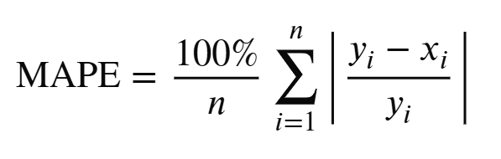
Смысл: Если MAPE = 9.3%, значит, в среднем модель ошибается на 9.3% от истинной величины. Например, для значения K_E = 1.5 это ошибка примерно ±0.14.

- R² (коэффициент детерминации)
Он показывает, какую долю изменчивости целевой переменной объясняет модель. Это метрика качества «в чистом виде», от 0 до 1 (иногда до отрицательных значений, если модель совсем плоха).
Формула:
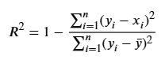
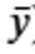
где — среднее значение всех реальных y_{i}.

Смысл:
R² = 0.8 — модель объясняет 80% изменчивости данных, 20% приходится на случайные факторы
Как интерпретировать результат:
- R² = 1 — нейросеть переобучилась
- R² = 0.7-0.9 — высокая прогностическая способность нейросети
- R² = 0.4-0.7 — средняя точность
- R² = 0 — нейросеть работает не лучше, чем просто постоянное предсказание среднего значения

- Доверительный интервал
Для инженерных задач важно не только знать среднюю ошибку, но и понимать, в каких пределах будет лежать реальное значение при конкретном предсказании. В работе использовался упрощенный метод:
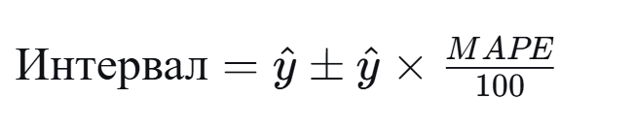
Этот подход позволяет сказать: «Если модель предсказала K_E = 1.5, то с высокой вероятностью реальное значение находится между 1.36 и 1.64».

- Процент предсказаний с ошибкой менее 5%
Дополнительная метрика, показывающая долю «отличных» предсказаний. Например, значение 66.7% означает, что две трети всех предсказаний модели отклоняются от реальности не более чем на 5%.

В совокупности эти метрики позволяют:
- MAE — понять масштаб ошибки в абсолютных единицах.
- MAPE — оценить точность относительно измеряемой величины.
- R² — понять, насколько хорошо модель в целом описывает зависимость и проверить есть ли переобучение.
- Доверительный интервал — дать инженерную оценку «вилки», в которой лежит реальное значение.
В дополнение в этом разделе хорошо бы было дать примеры – привести какую-нибудь табличку, может, построить графики и наглядно объяснить, что какая метрика показывает.

- По данным об отношении А_2/А_2_surface научиться определять один из четырех параметров: k_E, k_Nu, k_Rho, k_incl_top_position_y по детерминированной схеме
Что делали: Обучили нейросеть предсказывать значение K_E по детерминированной схеме (параметр менялся с постоянным шагом).
Результаты:
Метрика | Детерминированная схема
MAE | 0.115840
MAPE | 11.38%
R² | 0.7739
Что это значит на практике:
Если модель предсказывает значение K_E = 1.50, то в среднем реальное значение будет отклоняться на ±0.116. В относительном выражении ошибка составляет примерно 11% от предсказанной величины.
Детальный анализ ошибок:
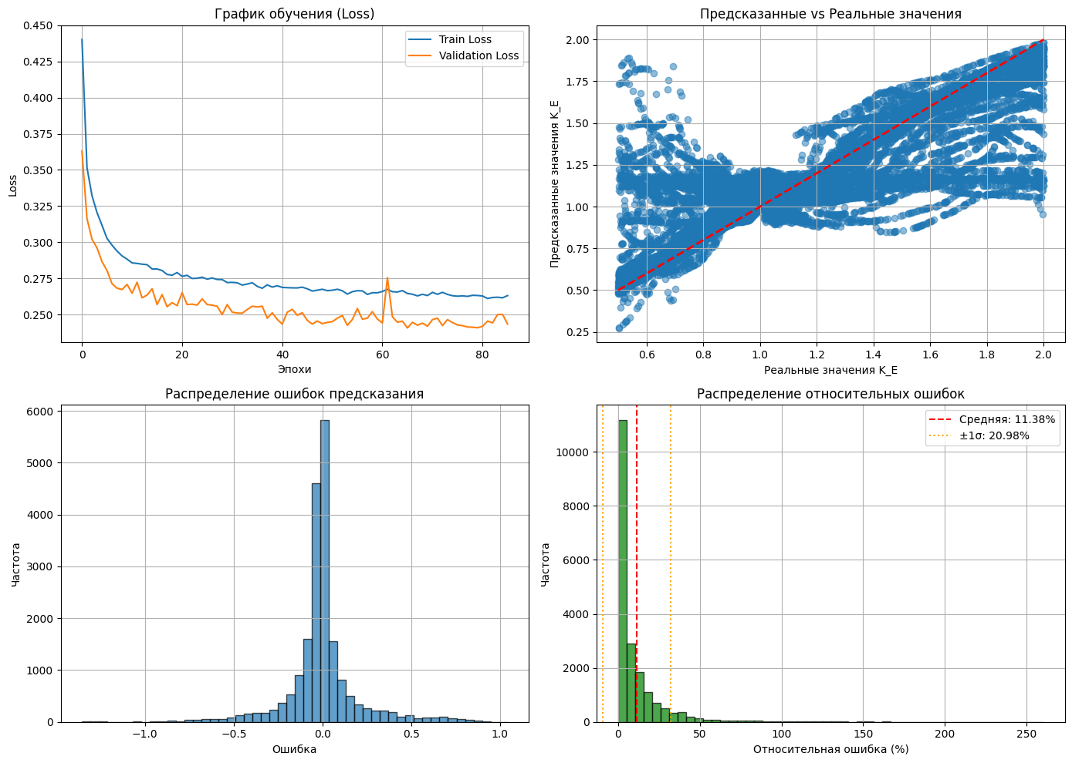
- Минимальная ошибка: 0.00% (идеальное совпадение)
- Максимальная ошибка: 260.66% (редкие выбросы)
- Медианная ошибка: 3.72% (половина всех предсказаний ошибается менее чем на 3.7%)
- 25-й перцентиль: 1.07% (25% предсказаний имеют ошибку менее 1%)
- 75-й перцентиль: 7.80% (75% предсказаний имеют ошибку менее 7.8%)
- Доля предсказаний с ошибкой <5%: 55.17%
Вывод: Модель работает хорошо. Несмотря на наличие редких выбросов, основная масса предсказаний имеет высокую точность (более половины предсказаний ошибаются менее чем на 5%).

Отличная работа. Теперь надо проверить для k_Nu, k_Rho, k_incl_top_position_y Важно убедиться, что каких-то особенностей с этими параметрами нет.
Я, так понимаю, что нужные датасеты есть

- Проверить на примере определения k_E два датасета - по детерминированной схеме и по случайной (т.е. в первом случае он менялся с постоянным шагом, во втором - случайным образом)
Что делали: Сравнили два подхода к генерации данных:
- Детерминированный — значение K_E меняется с постоянным шагом.
- Случайный — значение K_E меняется случайным образом.
Сравнительная таблица:
Метрика | Детерминированная схема | Случайная схема | Улучшение
MAE | 0.115840 | 0.090335 | ▼ 22%
MAPE | 11.38% | 9.32% | ▼ 18%
R² | 0.7739 | 0.8111 | ▲ 5%

Детальный анализ ошибок (случайная схема):
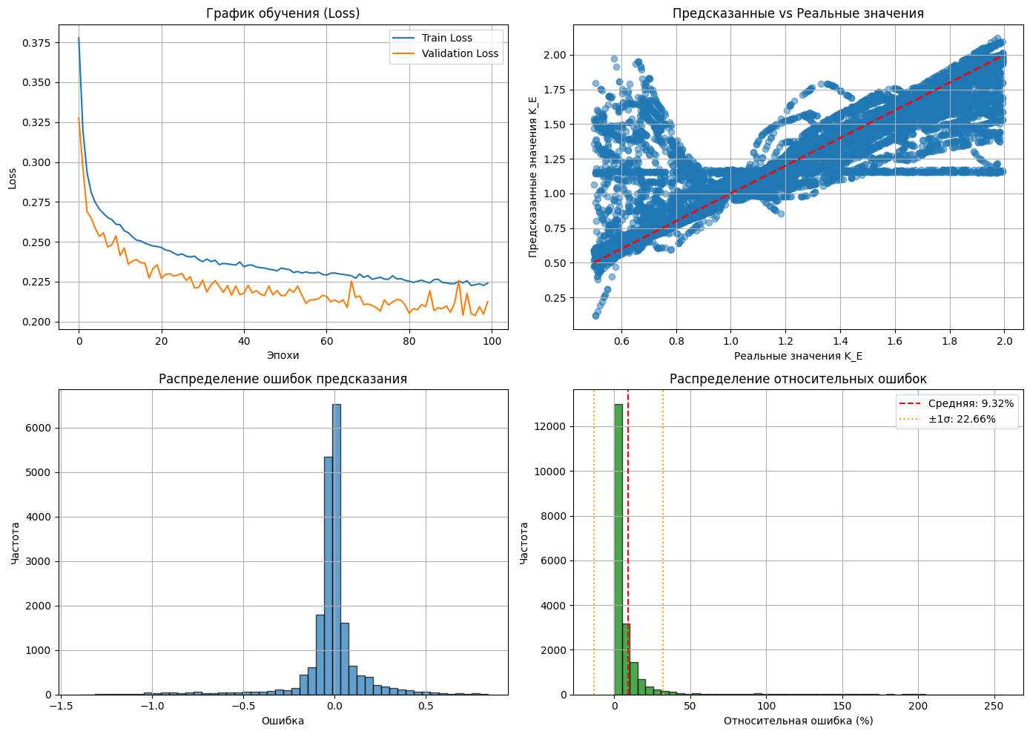
- Медианная ошибка: 2.90%
- 25-й перцентиль: 1.07%
- 75-й перцентиль: 7.80%
- Доля предсказаний с ошибкой < 5%: 64.29%
Доверительные интервалы (для наглядности):
- Детерминированная схема:
При предсказании K_E = 1.50 реальное значение с вероятностью ~68% лежит в интервале:
1.50 ± 0.17 → [1.33, 1.67]
- Случайная схема:
При том же предсказании:
1.50 ± 0.14 → [1.36, 1.64]
Вывод: Случайная схема генерации данных дает более качественную модель. Ошибка снижается на 18%. Доля точных предсказаний (ошибка < 5%) вырастает с 55% до 64%. Рекомендуется использовать случайную схему при сборе данных.
Отличная работа. Теперь надо проверить для k_Nu, k_Rho, k_incl_top_position_y
Нужных датасетов пока нет, я чуть позже пришлю.

- Проверить как на определение параметра на примере k_E влияет количество исходных данных (выбирая из датасета, скажем, сначала 100 реализация, потом 200 и т.п.)
Что делали: Обучали модель на выборках разного объема — от 100 до 100 000 примеров. Что такое пример?
Результаты:
Размер выборки | Точность, % | R² | MAE | Доверительный интервал  (для K_E=1.5)
100 | 78.24 ± 3.92% | 0.4686 | 0.2206 | [1.28, 1.72]
200 | 75.86 ± 4.62% | 0.4364 | 0.2476 | [1.25, 1.75]
500 | 81.96 ± 1.40% | 0.6188 | 0.1884 | [1.31, 1.69]
1000 | 84.90 ± 0.25% | 0.6843 | 0.1566 | [1.34, 1.66]
2000 | 85.52 ± 0.24% | 0.7040 | 0.1500 | [1.35, 1.65]
5000 | 87.16 ± 0.27% | 0.7374 | 0.1312 | [1.37, 1.63]
10000 | 87.86 ± 0.19% | 0.7582 | 0.1244 | [1.38, 1.62]
20000 | 88.03 ± 0.18% | 0.7641 | 0.1208 | [1.38, 1.62]
50000 | 88.43 ± 0.31% | 0.7684 | 0.1164 | [1.38, 1.62]
100000 | 88.75 ± 0.08% | 0.7792 | 0.1141 | [1.39, 1.61]

Что такое точность? Наибольший интерес для меня представляет метрика МАРЕ. Кстати, и определения доверительного интервала нет.
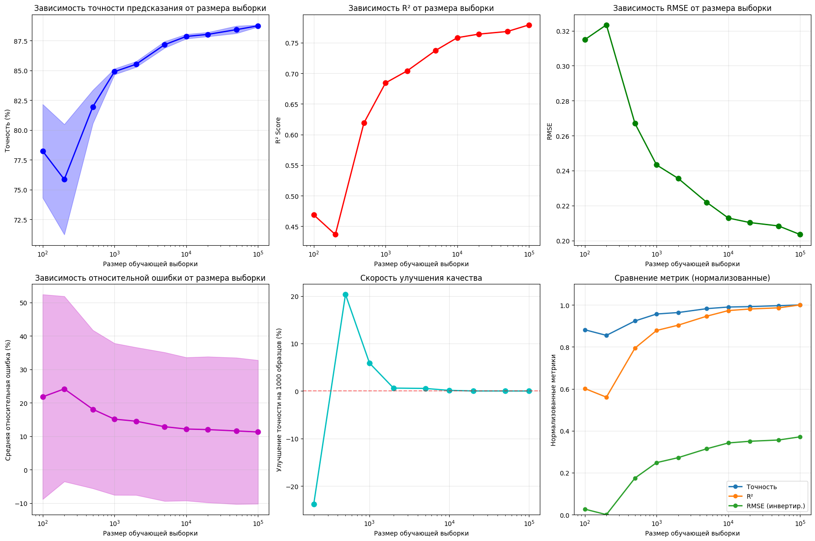
- Малые выборки (100-200 примеров): Модель работает нестабильно (разброс точности ±4-5%), качество низкое (R² < 0.5). Доверительный интервал широкий — от 1.25 до 1.75. Такой объем явно недостаточен.
- Порог стабильности (500-1000 примеров): При 500 примерах разброс точности резко падает до ±1.4%, R² достигает 0.62. При 1000 примерах разброс становится минимальным (±0.25%), R² = 0.68. Модель становится стабильной.
- Зона хорошего качества (5000-10000 примеров): R² = 0.74-0.76. Точность = 87.2-87.9% Доверительный интервал: ±0.12-0.13 Это оптимальный диапазон с точки зрения соотношения затрат и качества
- Зона насыщения (20000-100000 примеров): Дальнейшее увеличение данных дает все меньший прирост. Переход с 10000 на 100000 примеров улучшает точность всего на 0.9% при 10-кратном росте затрат.
Вывод: Минимально приемлемый объем: 1000-2000 примеров (R² = 0.68-0.70). Оптимальный объем: 5000-10000 примеров. Это золотая середина, где качество уже близко к максимальному, а затраты на сбор данных еще разумны. Избыточный объем: более 20000 примеров — дает незначительный прирост качества, не оправдывающий затрат.
Отличная работа. Теперь надо проверить для k_Nu, k_Rho, k_incl_top_position_y
Я, так понимаю, что для этого достаточно тех датасетов, что уже есть.

- Проверить как на определение параметра на примере k_E влияет количество исходных данных, но уже частотных (т.е. взять датасет для k_E, где частот в 5 раз больше и сравнить с обычным датасетом)
Что делали: Взяли датасет с увеличенной частотой и сравнили с результатами из задачи 2. Не увеличенной частотой, а увеличенным количеством частот. Расписать чуть подробнее – сколько частот в каком случае?
Результаты:
Метрика | Случайная схема (Задача 2) | Расширенный (частотный) датасет | Изменение
MAE | 0.090335 | 0.092713 | ▲ 2.6%
MAPE | 9.32% | 9.36% | ▲ 0.4%
R² | 0.8111 | 0.8022 | ▼ 1%

Детальный анализ ошибок:
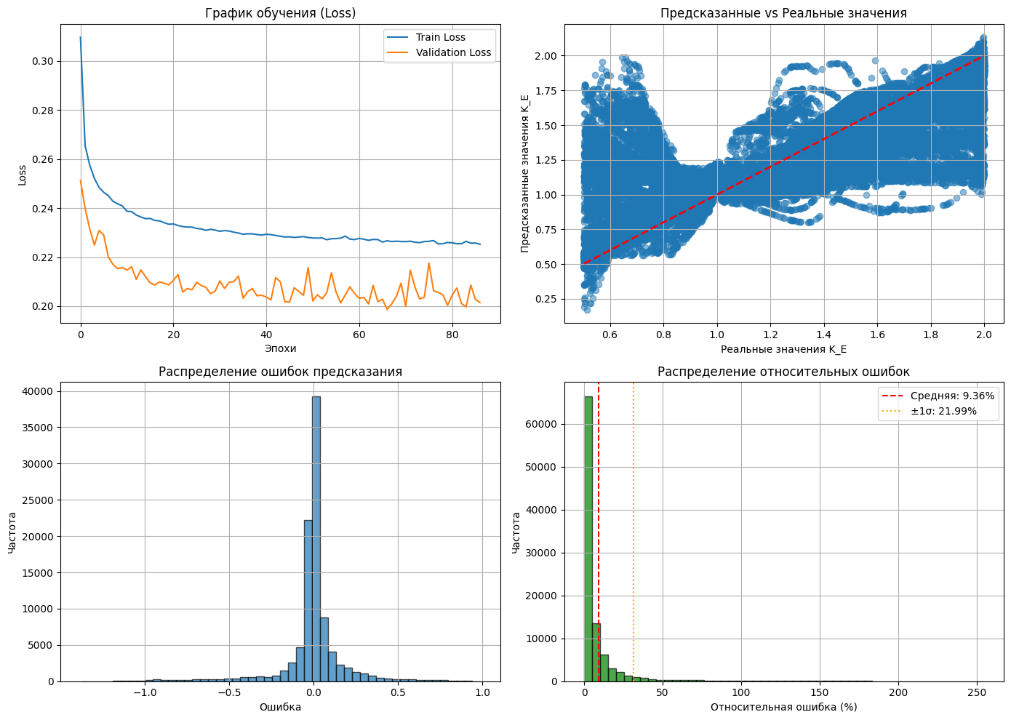
- Медианная ошибка: 2.70% (было 2.90%)
- 25-й перцентиль: 0.95% (было 1.07%)
- 75-й перцентиль: 7.30% (было 7.80%)
- Доля предсказаний с ошибкой < 5%: 66.66% (было 64.29%)
- Доверительный интервал (для K_E=1.5):
1.50 ± 0.14 → [1.36, 1.64]
Анализ:
Увеличение количества данных за счет частот не привело к значимому улучшению качества. Все метрики изменились в пределах 1-3%, что находится в пределах статистической погрешности. Медианная ошибка даже немного снизилась (с 2.90% до 2.70%), а доля точных предсказаний выросла с 64.3% до 66.7%, но это улучшение нельзя назвать существенным.
Вывод: Добавление данных за счет увеличения частоты не дает значимого прироста точности. Модель и так уже достигла своего "потолка" на случайной выборке. Дальнейшее наращивание объема данных без изменения их структуры нецелесообразно.
Предложение проверить в другую сторону – если не увеличивать число частот в используемом датасете, а, наоборот, уменьшать, то что будет?

Отличная работа. Теперь надо проверить для k_Nu, k_Rho, k_incl_top_position_y
Я, так понимаю, что нужные датасеты есть, т.к. надо не увеличивать число частот, а скорее уменьшать.

